君乐宝公众号文章分析报告

报告生成时间：2024-11-29 13:08:44

# 1. 总体统计

|  |  |
| --- | --- |
| 分析文章总数 | 0 |
| 平均字数 | 0 |
| 平均情感得分 | 0.00 |
| 主题数量 | 0 |

# 2. 主题分布分析

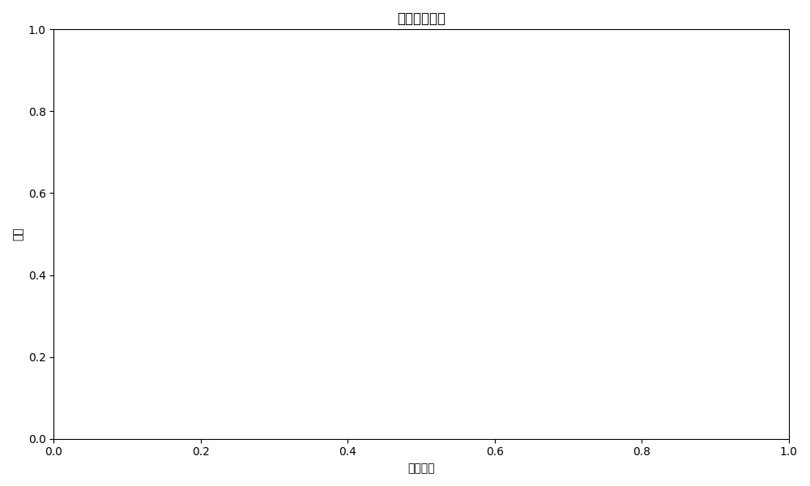

# 3. 文章详细分析